Лабораторная работа №2. Работа с 3d графикой. Загрузка 3d моделей.
Отобразить на экране 3d модель автомобиля. Загрузка 3d модели будет производиться из glTF-файла и другого формата согласно варианту студента. glTF (Graphics Language Transmission Format) — это стандартный формат файла для трехмерных сцен и моделей. Файл glTF использует одно из двух возможных расширений файла: .gltf (JSON/ASCII) или .glb (двоичный). Сцены из Blender можно экспортировать в .gltf и в .glb файлы.
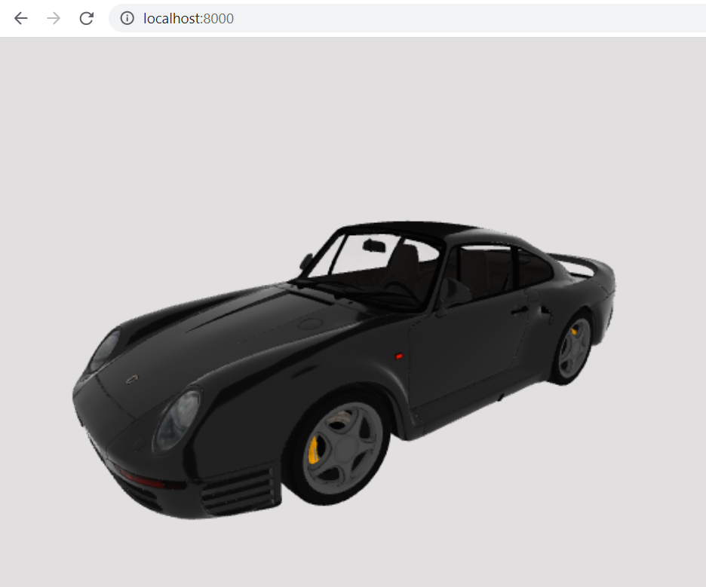
ЗАДАНИЕ
#A
Загрузить и отобразить на экране какую-либо модель(из glTF-файла). Для загрузки модели использовать GLTFLoader. Для управления камерой использовать класс OrbitControls. Инструкцию попросить у преподавателя.
#B
Разработать самостоятельно программу для отображения на экране 3d модели. Использовать другой формат, который определяется согласно варианту студента.
Вариант студента = № в журнале mod 5 (остаток от деления на 5):
0) COLLADA
1) FBX
2) OBJ (+ MTL)
3) STL
4) MD2 (+PNG)
Для управления камерой использовать класс OrbitControls. Модели можно брать из папки three.js-master\examples\models\

